傅立叶分析和小波分析实验报告

课程名称：傅立叶分析和小波分析

实验项目名称：图像增强 实验时间：2022.5.12

班级； 信计1901 姓名： 唐川淇 学号： 1131190111

**实验目的：**

* 多种图像增强算子

**实 验 环 境:**

Matlab

**实验步骤：**

图像增强问题的基本目标是对图像进行一定的处理，使其结果比原图更适合用于特定的应用领域[1]。在图像增强领域，图像增强问题主要通过时域和频域两种方法进行处理。时域方法通过直接在图像上作用算子来解决。频域上通过修改傅里叶变换系数来解决。这两种方法的优劣还是十分明显的，时域方法速度快但是会失去很多点点间的关联性信息；频域方法可以很详细的分离出点点间的相关信息，但是比较耗时，需要做傅里叶正反变换，计算量很大。

小波分析是对时域和频域的权衡结果[2]。傅里叶分析在所有点的分辨率都是原始图像的尺度，对于问题本身的要求，我们可能并不需要这么大的分辨率，而单纯的进行时域分析又显得十分的粗糙。小波的灵活性在于我们可以选择任意的分解层数，尽量减少计算量。小波变换将一份图像分解成大小、位置和方向都不同的分量。在做逆变换之前可以改变小波变换域中某些系数的大小，从而实现图像增强的目标。

1. **锐化处理**

首先选择图像 sinsin：

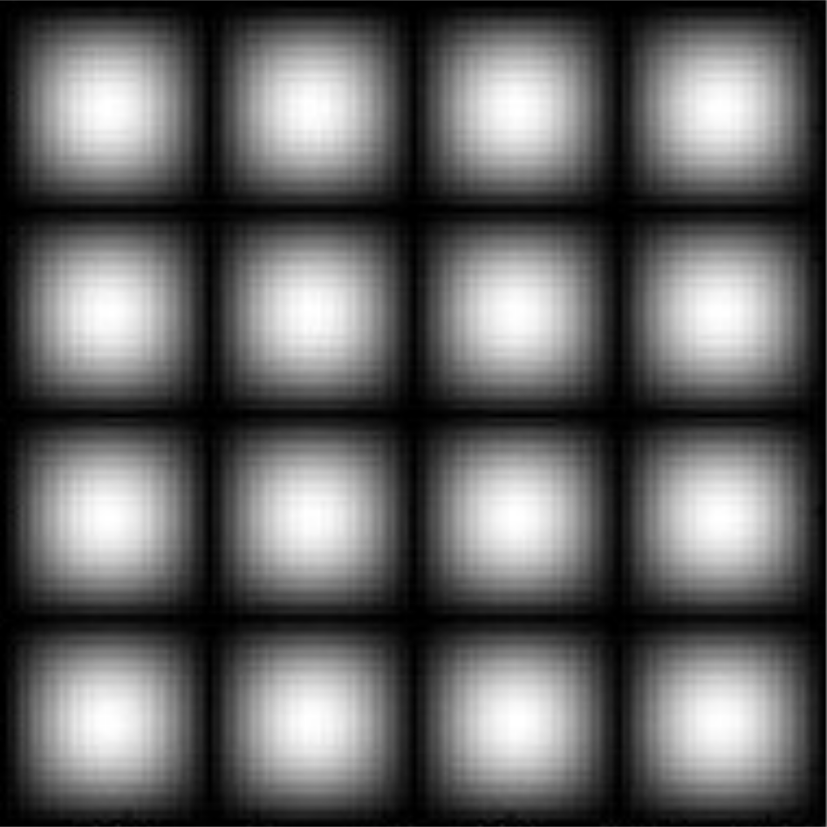

在MTATLAB中载入图像数据：

|  |
| --- |
| 读入图像 |
| clear all;  load sinsin  subplot(121);image(X); %画出原始图像  colormap(map);  xlabel('(a)原始图像');  axis square |

下面进行图像的增强处理用小波函数sym4对X进行2层小波分解，并对分解系数进行处理，将数值大于350的部分二倍化处理，小于350的部分减半，以突出轮廓部分，弱化细节部分：

|  |
| --- |
| 处理图像 |
| [c,s]=wavedec2(X,2,'sym4');  sizec=size(c);  %对分解系数进行处理以突出轮廓部分，弱化细节部分  for i=1:sizec(2)  if(c(i)>350)  c(i)=2*c(i);  else  c(i)=0.5*c(i);  end  end  xx=waverec2(c,s,'sym4'); |

最后，对处理后的系数进行重构，画出重构后的图像：

|  |
| --- |
| 重构图像 |
| subplot(122);image(xx);  colormap(map);  xlabel('(b)增强图像');  axis square |

最终得到如下结果：

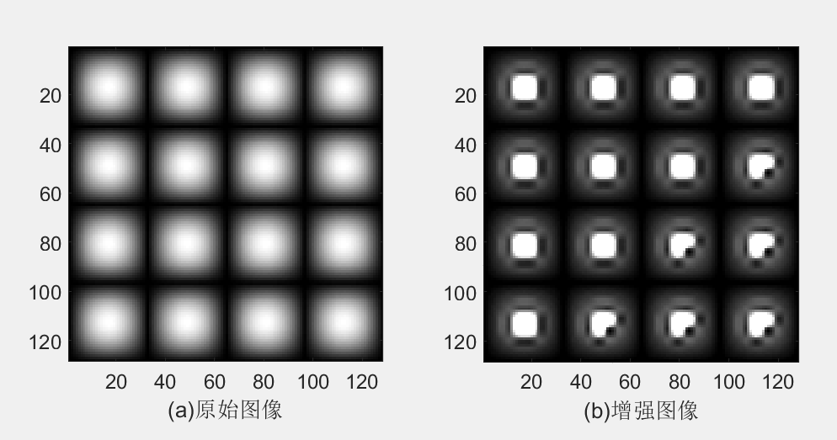

观察上图发现左侧图像较为模糊，边缘不明显，在经过处理之后图像的边缘变得十分清晰，原图像包含信息的部分得到了增强。

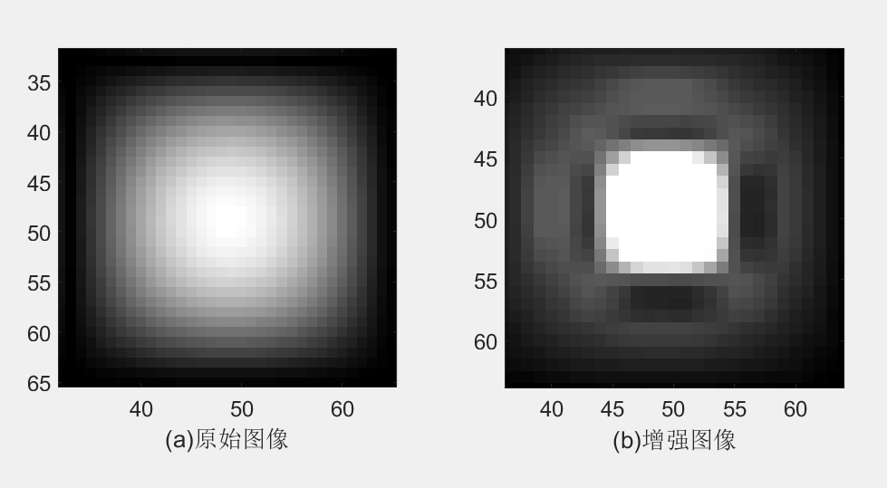

1. 钝化处理

钝化操作，就是保留图像的低频部分。在时域中，我们可以直接进行平滑滤波；在频域中，直接提取低频成分就好。

首选选择国际象棋图像：

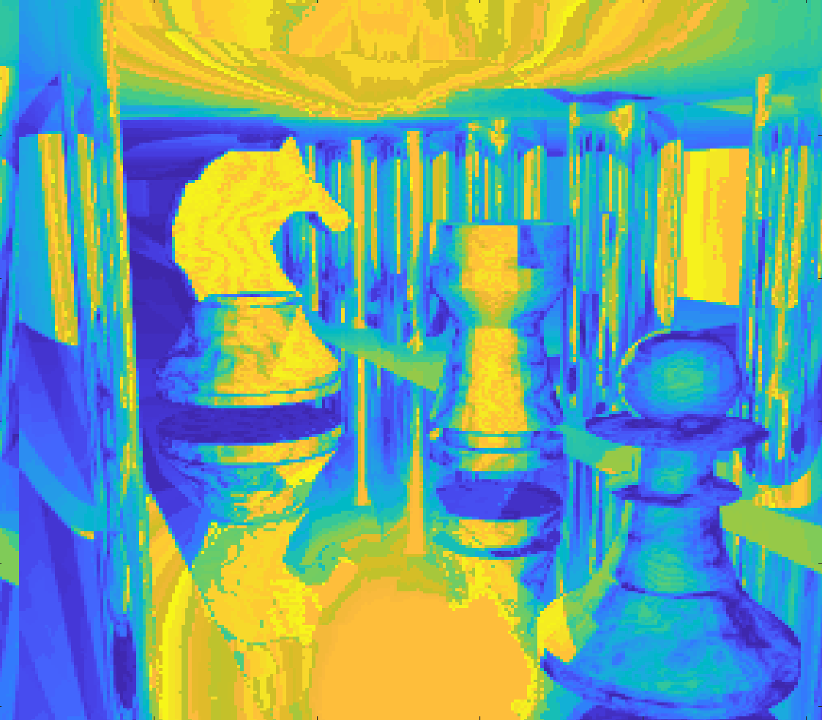

首先载入该图像：

|  |
| --- |
| 读入图像 |
| load chess;  image(X);  blur1=X;  blur2=X;  subplot(221);image(wcodemat(X,192));  colormap(gray(256));xlabel('(a)原始图像');  subplot(222);image(wcodemat(X,192));  colormap(gray(256));xlabel('(b)原始图像'); |

首先使用DCT方法，对变换结果在频域做BUTTERWORTH滤波，然后再重构图像：

|  |
| --- |
| DCT |
| ff1=dct2(X);  for i=1:256  for j=1:256  ff1(i,j)=ff1(i,j)/(1+((i*j+j*j)/8192)^2);  end  end  % 重建变换后的图像  blur1=idct2(ff1); |

得到如下的图像：

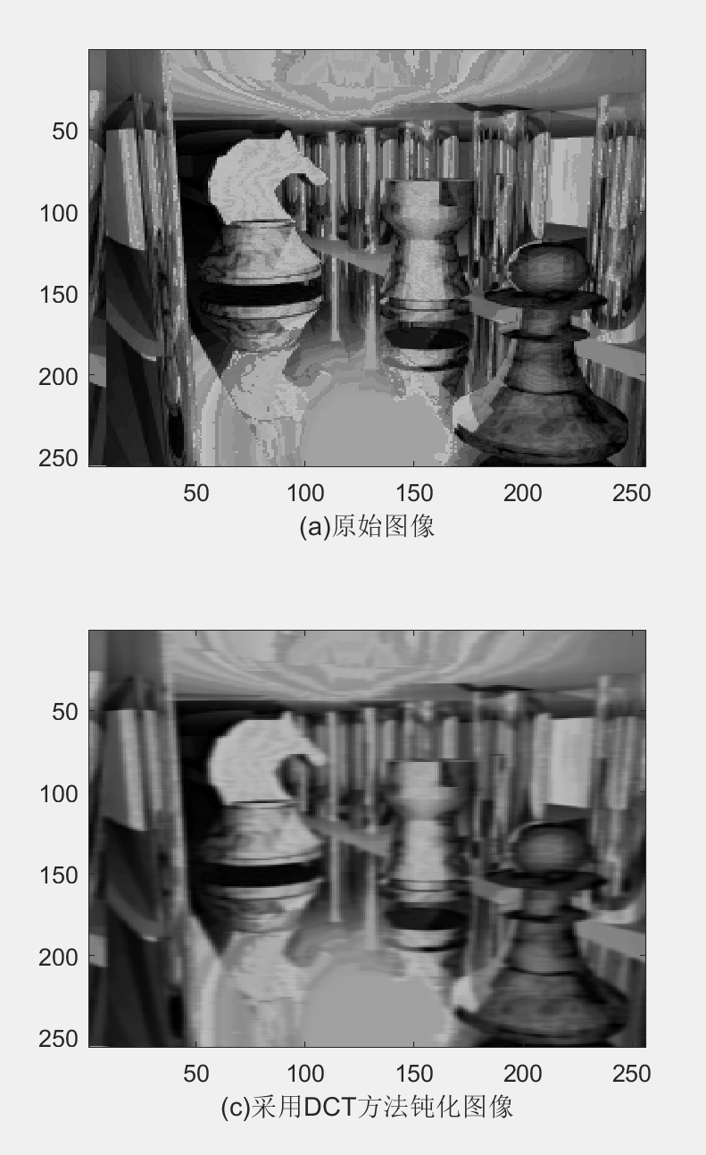

图像经过钝化之后边缘变得更加柔和，原图中的边界线也变得模糊。接下来使用小波变换方法对图像钝化处理。

|  |
| --- |
| 小波 |
| % 对图像做2层的二维小波分解  [c,l]=wavedec2(X,2,'db3');  csize=size(c);  % 对低频系数进行放大处理，并抑制高频系数  for i=1:csize(2);  if(c(i)>300)  c(i)=c(i)*2;  else  c(i)=c(i)/2;  end  end  % 通过处理后的小波系数重建图像  blur2=waverec2(c,l,'db3'); |

与之前的方法类似，对高频部分缩减为原来的一半，低频部分变为原来的两倍，可以得到如下的钝化结果：

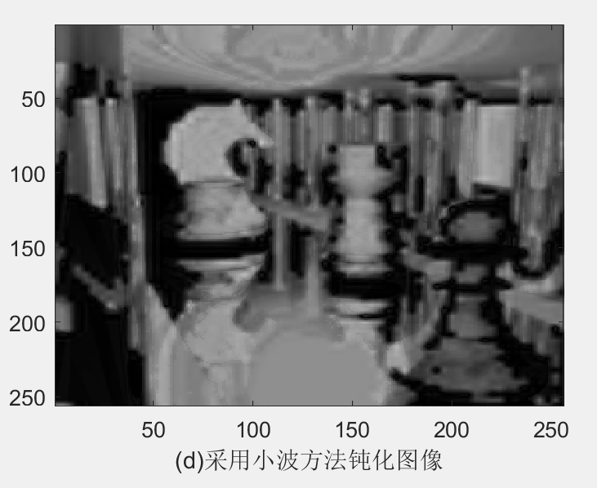

1. 图像增强综合

根据小波的多分辨率分析原理将图像进行多级二维离散小波变换，可以将图像分解成图像近似信号的低频子带和图像细节信号的高频子带。其中，图像中大部分的噪声和一些边缘细节都属于高频子带，而低频子带主要表征图像的近似信号。为了能够在增强图像的同时减少噪声的影响，可以对低频子带进行非线性图像增强，用以增强目标的对比度，抑制背景；而对高频部分进行小波去噪处理，减少噪声对图像的影响。最后小波重构得到增强的红外图像。基于小波变换的红外图像增强模型如下图所示

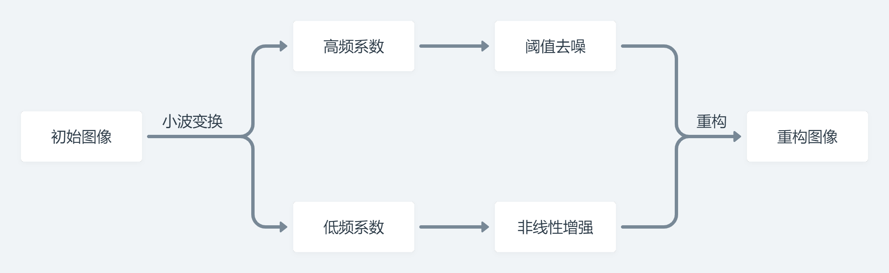

首先载入图像：

|  |
| --- |
| 载入图像 |
| load woman;  subplot(121);  image(X);colormap(map);title('原始图像');%画出原图像 |

对图像进行两层小波分解后，进行强化处理，与之前的方法相同，采用钝化的方法处理：

|  |
| --- |
| 强化图像 |
| [c,s]=wavedec2(X,3,'sym4'); %进行二层小波分解    len=length(c);  justdet = prod(s(1,:));%截取细节系数起始位置（不处理近似系数）  %处理低频分解系数，突出轮廓  for I =1:justdet  if(c( I )>250)  c( I )=1.5*c( I );  end  end  %处理高频分解系数，弱化细节  for I =justdet:len  if(c( I ) < 150)  c( I )=0.75*c( I );  end  end |

得到结果如下：

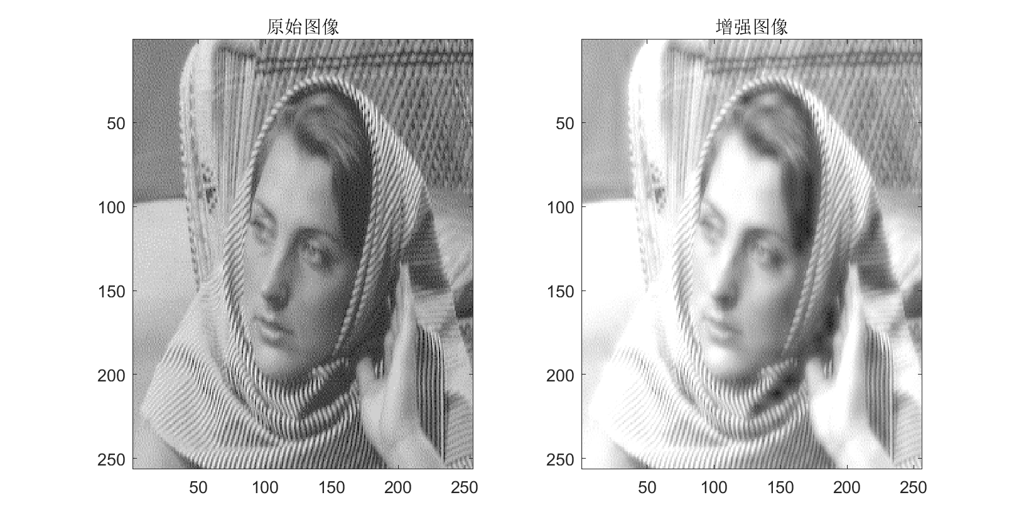

**实 验 心 得：**

通过对一幅图像进行小波变换，可以将图像分解成分辨率、位置、大小不同的各个分量的图像，我们可以根据需要对不同位置、不同方向的某些分量系数进行调整，从而使得感兴趣区域进行增强，对于不感兴趣的区域进行消减。分解后的图像，低频部分代表了图像的近似部分，我们可以将其系数进行增强，高频部分对应细节部分，我们可以对其系数进行弱化，从而达到增强图像的目的。

**附 录：**

[1]陈宏辉, 胡小平, 彭向前. 基于改进 MSR 的小波变换图像增强算法[J]. Computer Science and Application, 2021, 11: 1149.

[2] 杨茂祥. 低照度环境下彩色图像增强算法研究[D]. 南京邮电大学, 2019.

备注：以上各项空白处若填写不够，可自行扩展